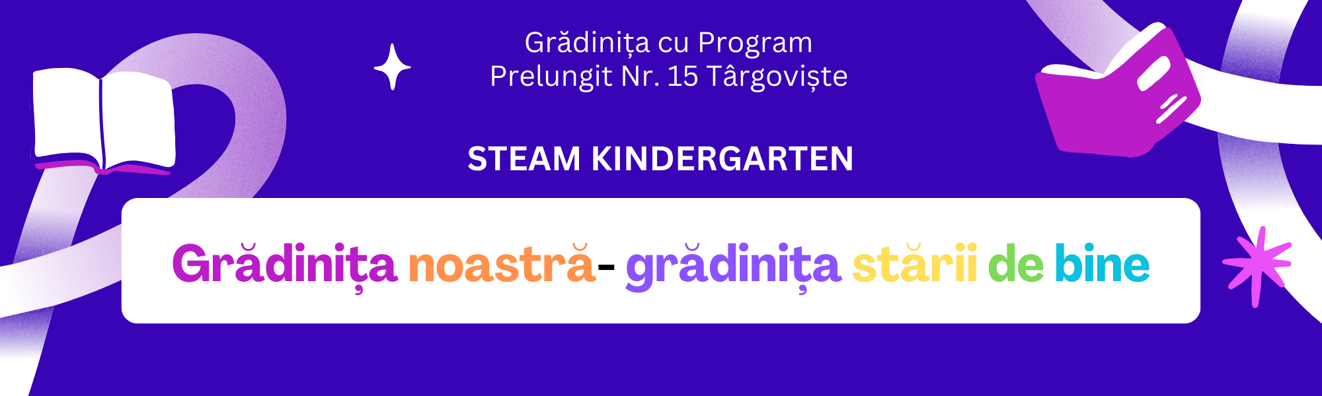

|  |
| --- |
| **Educația STEAM:**  **O abordare inovatoare în grădiniță** |

Prof. educație timpurie Boroș Oana, Enache Mădălina, Pătru Adriana, Popa Oana

*Grădinița cu Program Prelungit Nr. 15 Târgoviște*

Într-o lume aflată într-o continuă schimbare, în care tehnologia și inovația ocupă un loc central, educația timpurie trebuie să țină pasul, dezvoltând competențe esențiale pentru viitor. Educația STEAM (Știință, Tehnologie, Inginerie, Artă și Matematică) reprezintă o abordare integrată și interdisciplinară ce încurajează gândirea critică, rezolvarea de probleme și creativitatea.

Cadrele didactice Boroș Oana, Enache Mădălina, Pătru Adriana și Surugiu Oana au participat, recent, la proiectul Erasmus+ KA122-SCH cu titlul *Grădinița noastră - grădinița stării de bine*, nr. referință 2023-1-RO01-KA122-SCH-000126021, finanțat de Comisia Europeană având ca obiectiv promovarea educației STEAM în grădiniță precum și dezvoltarea personală și profesională a cadrelor didactice în concordanță cu nevoile și interesele preșcolarilor și interesele societății. Totodată, acest proiect a oferit oportunități valoroase pentru dezvoltarea profesională, schimbul de bune practici și implementarea unor activități inovatoare cu preșcolarii.

Unul dintre cele mai importante aspecte ale educației STEAM este aplicabilitatea practică a cunoștințelor și dezvoltarea unor abilități esențiale prin joacă și explorare.

În cadrul proiectului Erasmus+ cadrele didactice au implementat activități captivante, integrate în domeniile STEAM, folosind resurse tehnologice moderne învățate în cadrul cursului de formare.

Fiecare activitate a fost concepută astfel încât să stimuleze curiozitatea naturală a copiilor și cadrelor didactice, să dezvolte gândirea logică și să încurajeze colaborarea în echipă. Atât preșcolari, cât și cadre didactice au fost invitați să exploreze lumea tehnologiei prin programarea roboțelului *BeeBot* și a *Șoricelului Jack*, să înțeleagă principiile ingineriei prin construirea unor mecanisme funcționale cu *Lego Simple Machines* *weDo1*, *Lego weDo2* și să creeze povești cu ajutorul trusei *Lego Story Tales*.

Aceste activități nu doar că le-au oferit copiilor oportunități de învățare integrată, dar i-au încurajat să-și folosească imaginația pentru a găsi soluții practice la provocări concrete. În continuare, vă prezentăm detalii despre activitățile care au demonstrat cum educația STEAM poate transforma procesul de învățare într-o experiență unică, captivantă și educativă.

*LEGO Simple Machines (WeDo 1.0)*

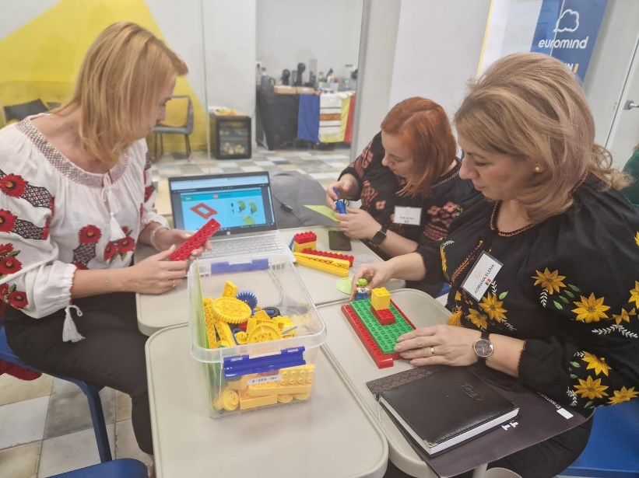

Activitatea pune accent pe colaborare, creativitate și învățare practică, fiecare participantă lucrând la construirea unor modele interactive. Materialele tehnologice sugerează integrarea tehnologiilor în procesul educațional, evidențiind abordarea inovatoare, care îmbină teoria cu aplicarea practică, pentru a dezvolta competențe esențiale în rândul copiilor.

Acest cadru reflectă esența educației STEAM: colaborarea, gândirea critică și utilizarea tehnologiei pentru rezolvarea problemelor.

(<https://education.lego.com/en-> ) )us/lessons/sm/

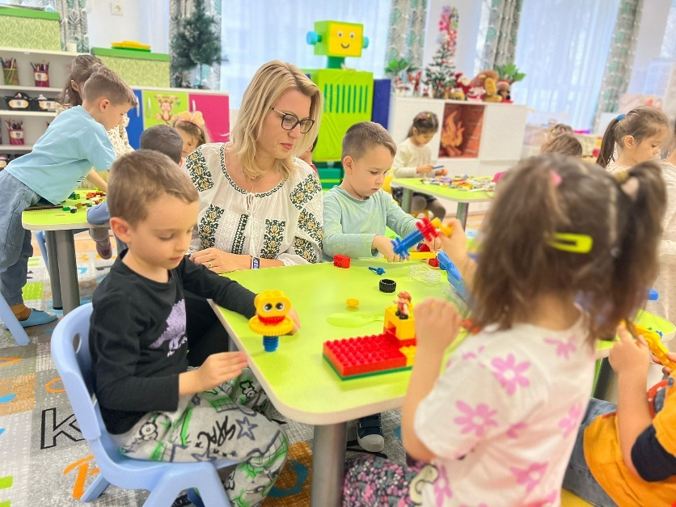

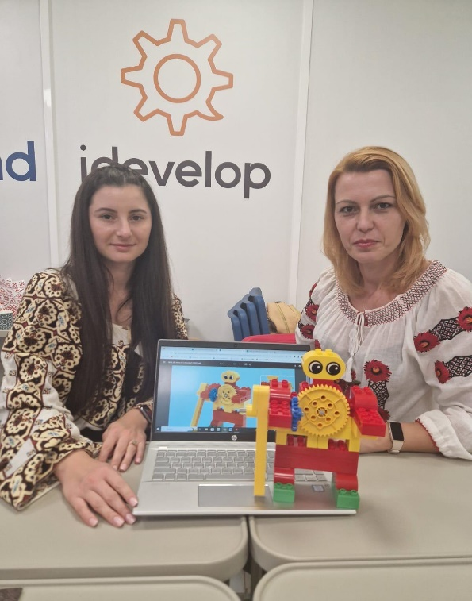

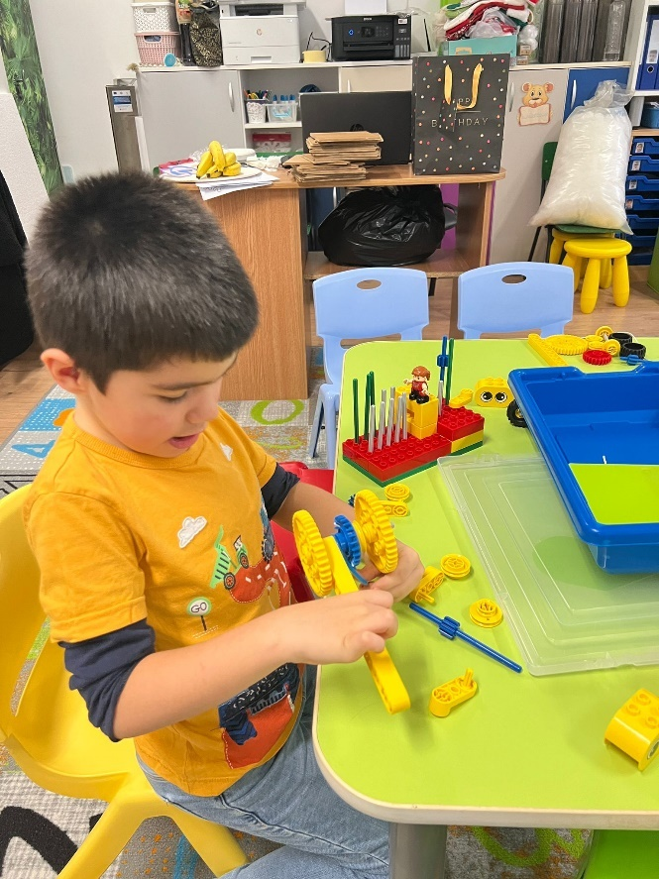

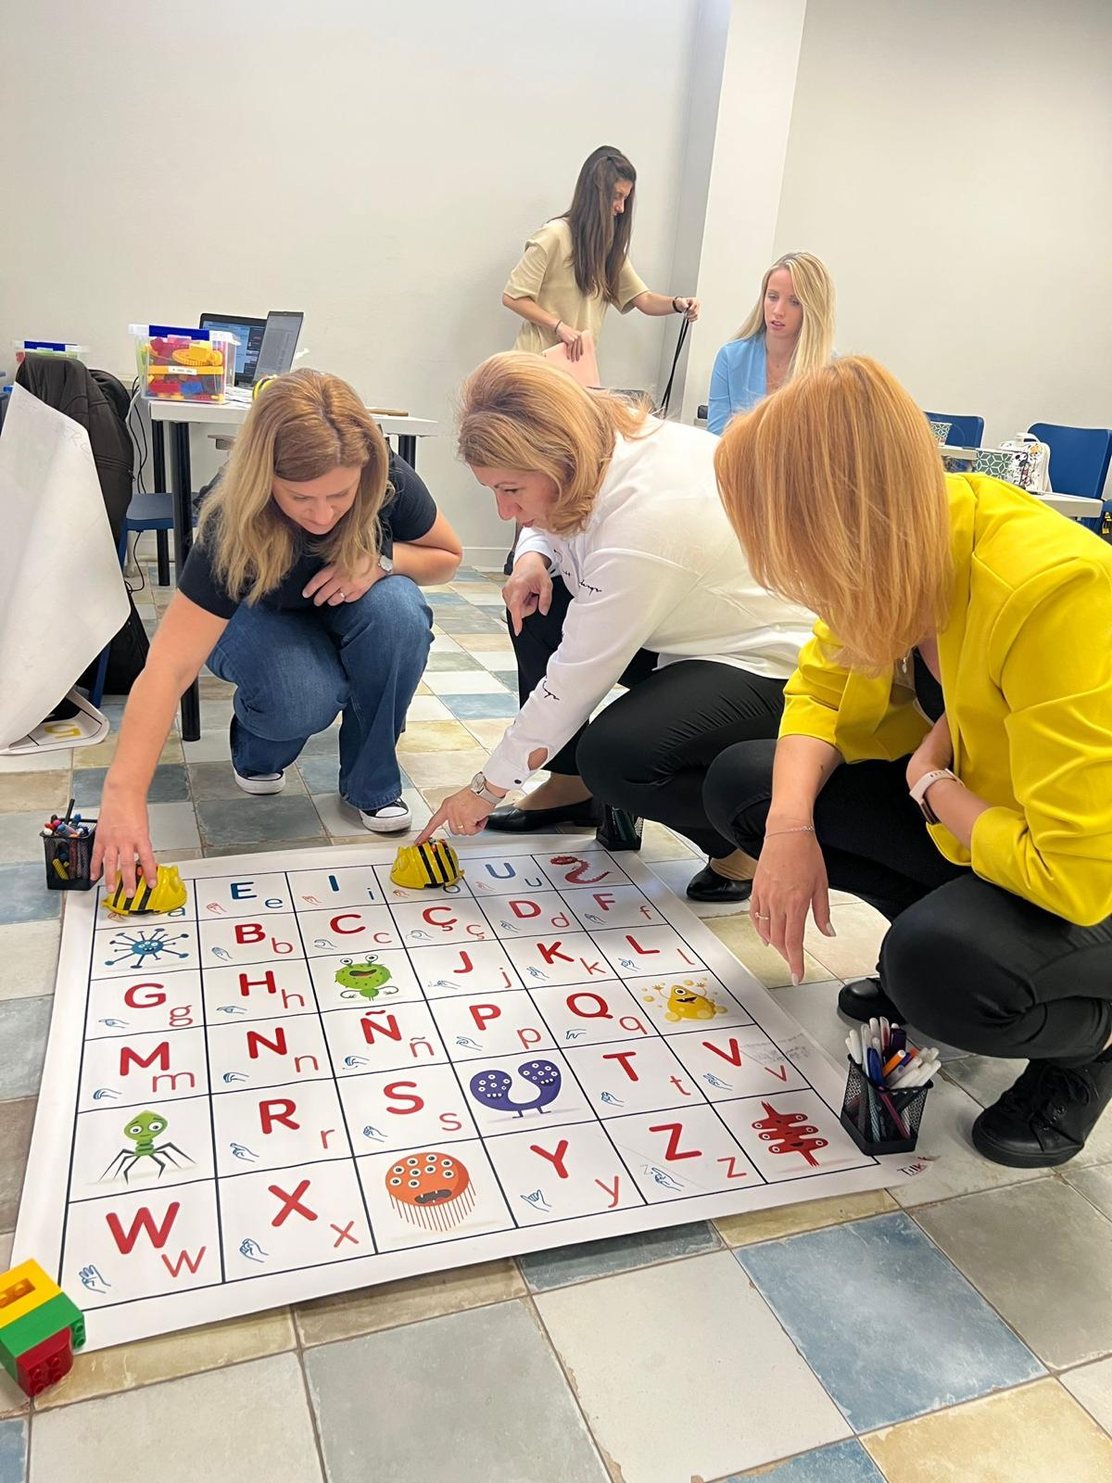*Programare Beebot / Șoricelul Jack*

Activitățile implică programarea roboțelului Bee-Bot pe o grilă alfabetică, integrând învățarea literelor și a sunetelor cu noțiuni de programare de bază. Grila este personalizată cu imagini colorate și litere mari și mici, stimulând învățarea vizuală și asociativă. Activitatea dezvoltă abilități cognitive, precum gândirea logică și secvențială în cazul programării Șoricelului Jack.

Acești roboței reprezintă un instrument prietenos și accesibil. Prin aceasta activitate, preșcolarii învață să planifice pașii necesari pentru a atinge un obiectiv specific (de exemplu, deplasarea Bee-Bot-ului pe o literă anume). Materialele tehnologice aduc o abordare bine pregătită și susținută prin care cadrele didactice explorează modalitățile de a integra noi tehnologii în educația preșcolarilor și școlarilor mici.

Această activitate este un exemplu concret de utilizare a metodelor STEAM în procesul educațional, demonstrând cum tehnologia poate fi combinată cu elemente tradiționale de învățare pentru a spori implicarea și curiozitatea copiilor.

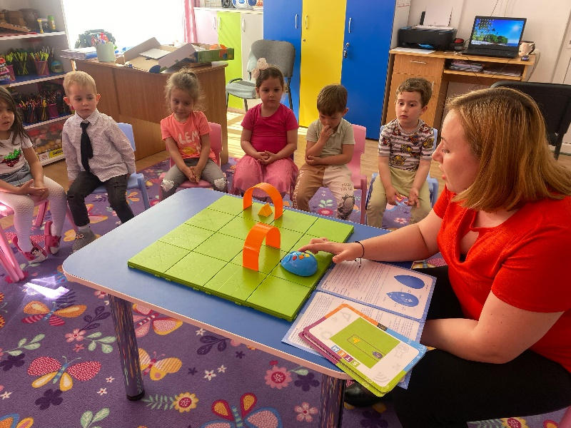

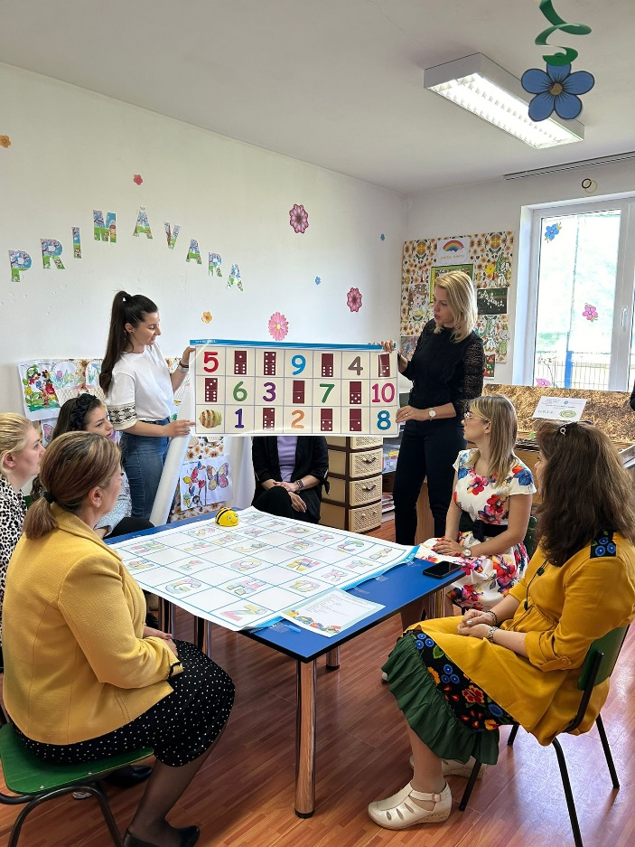

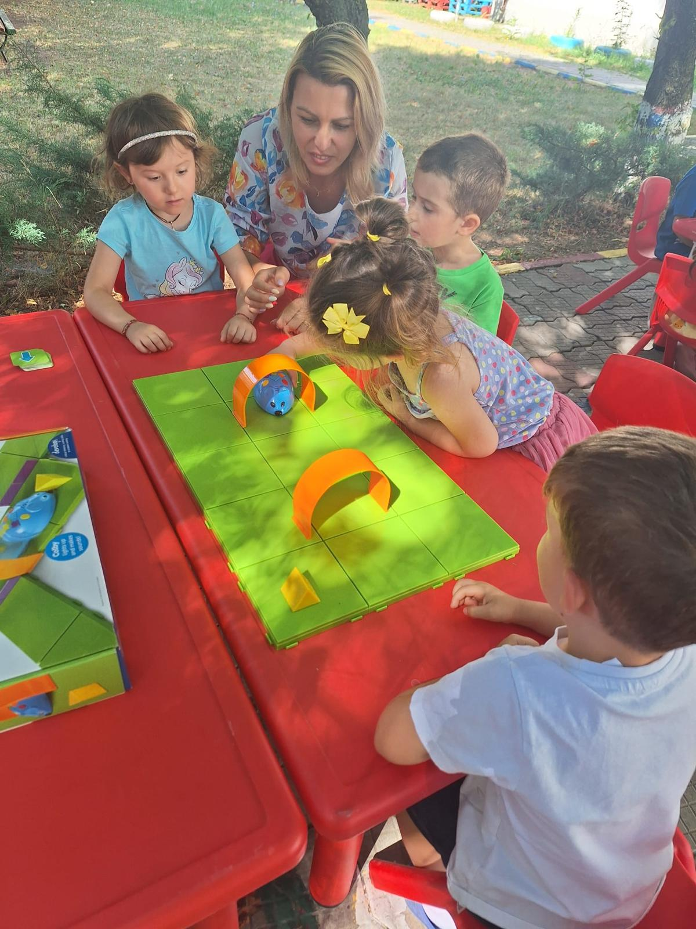

*Programare Lego weDo2*

Activitățile LEGO WeDo 2.0 oferă multiple oportunități de învățare prin explorare. Prin joc, copiii pot construi și programa un model interactiv.

Aceste activități sunt ideale pentru a stimula gândirea logică și creativitatea, promovând totodată abilități tehnice fundamentale în domeniul roboticii și programării. În cadrul acestora, copiii pot lucra în echipe pentru a construi roboți din piese LEGO și a integra senzorii și motoarele spre a le adăuga funcționalități.

LEGO WeDo 2.0 permite o gamă largă de aplicații, de la construirea unui robot care se mișcă sau reacționează la stimuli, la dezvoltarea unor modele care pot interacționa cu mediul înconjurător. Prin activitățile de programare vizuală, copiii învață concepte fundamentale ale robotilor, cum ar fi controlul mișcării, senzorii de distanță, senzorii de lumină și activarea motoarelor. Aceștia pot crea secvențe logice, ajustând și testând continuu comportamentul robotului, pentru a răspunde corect provocărilor întâlnite.

De asemenea, activitățile cu LEGO WeDo 2.0 sunt excelente pentru a încuraja colaborarea între copii, dezvoltându-le abilități de comunicare, negociere și luare a deciziilor în echipă. În plus, prin programare și construcție, copiii își exersează abilitățile motrice fine, coordonarea ochi-mână și răbdarea necesară.

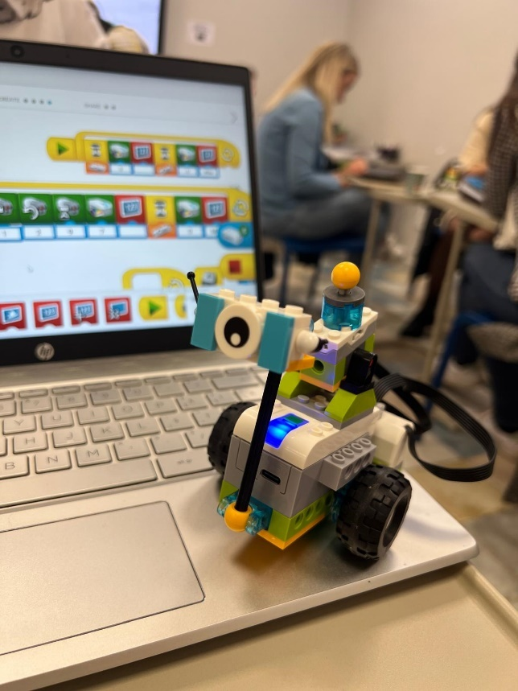

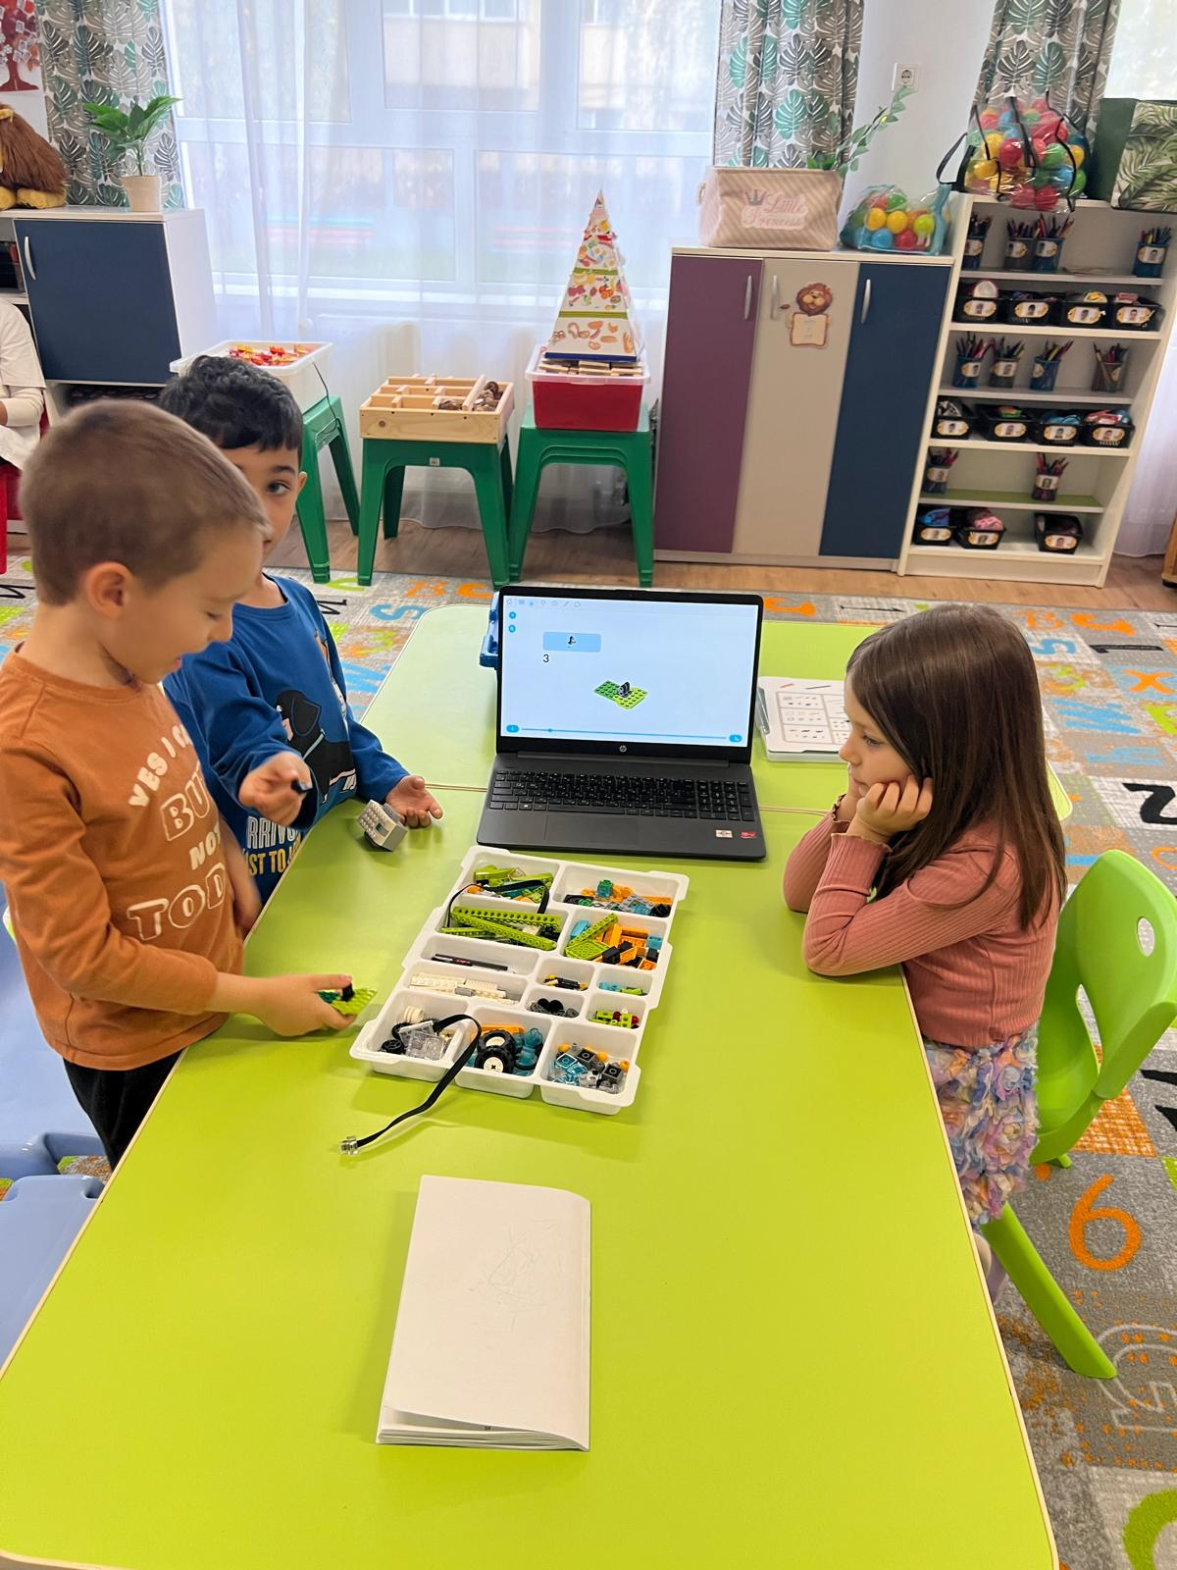

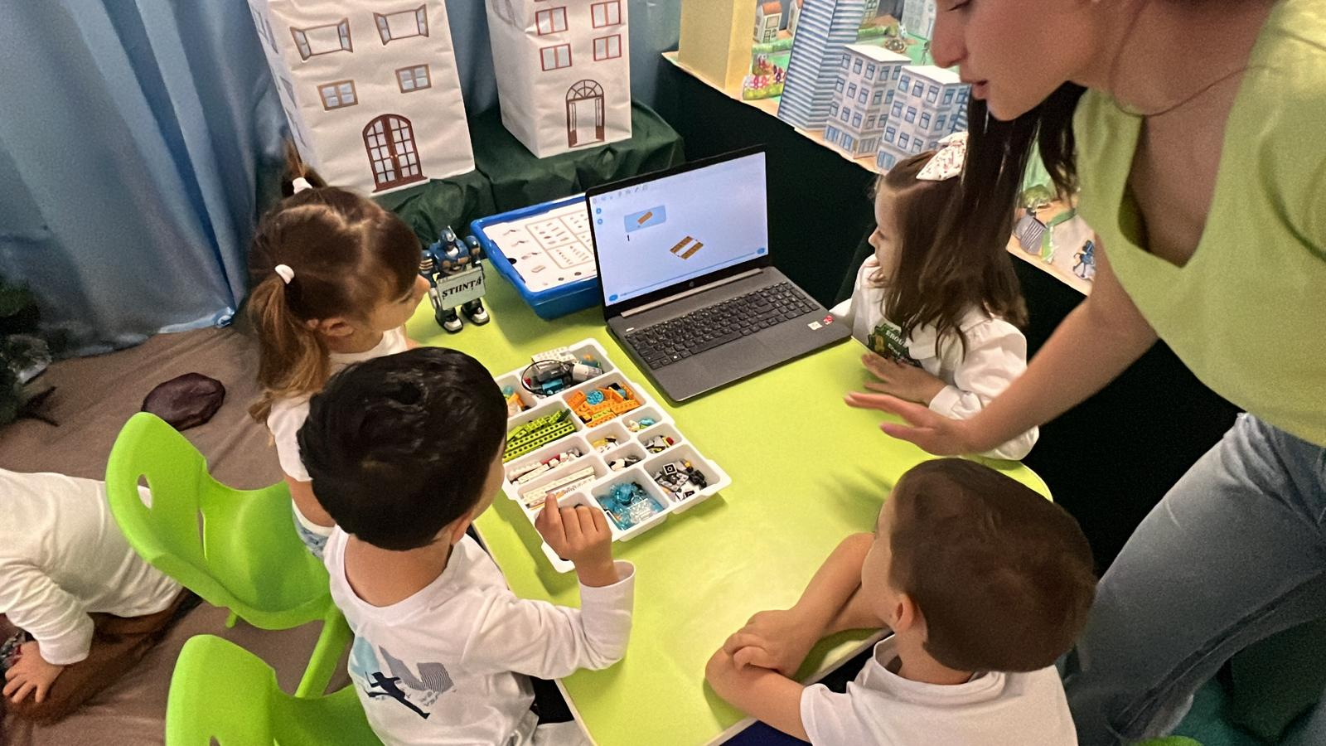

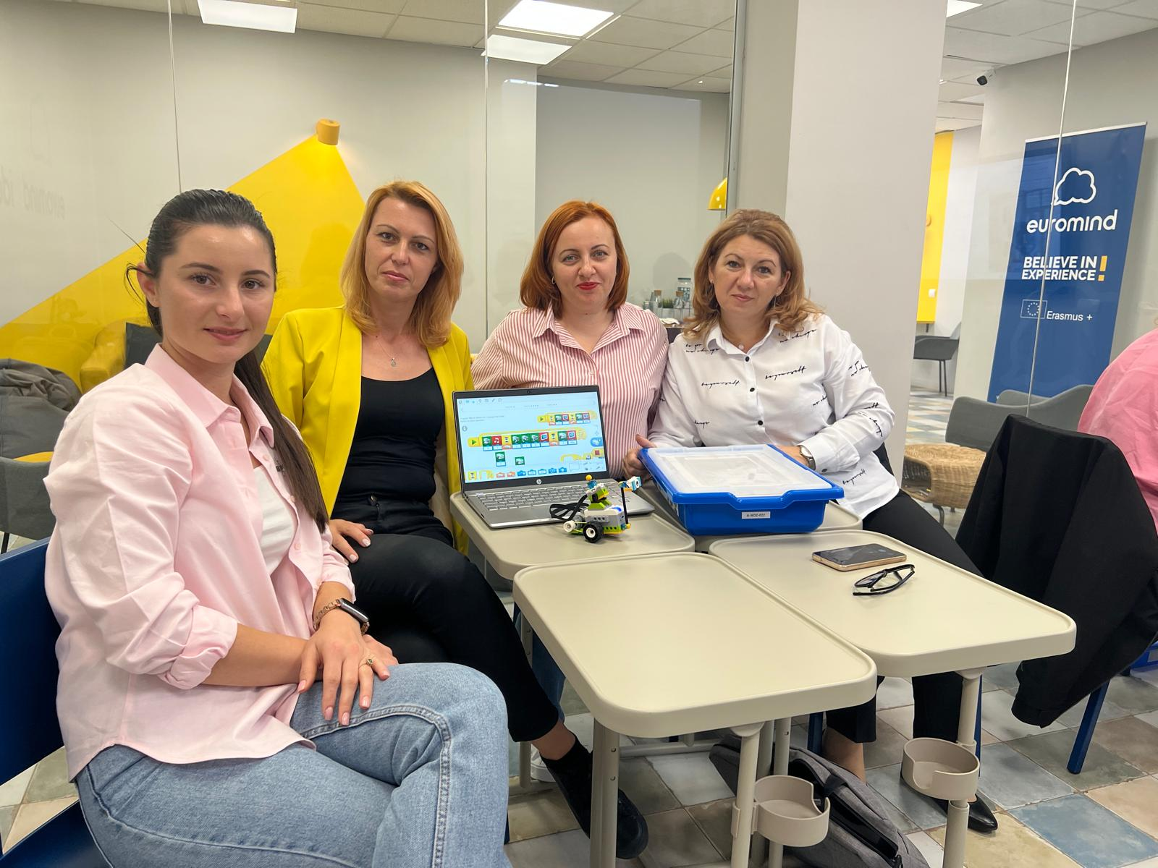

*Lego Story Tales*

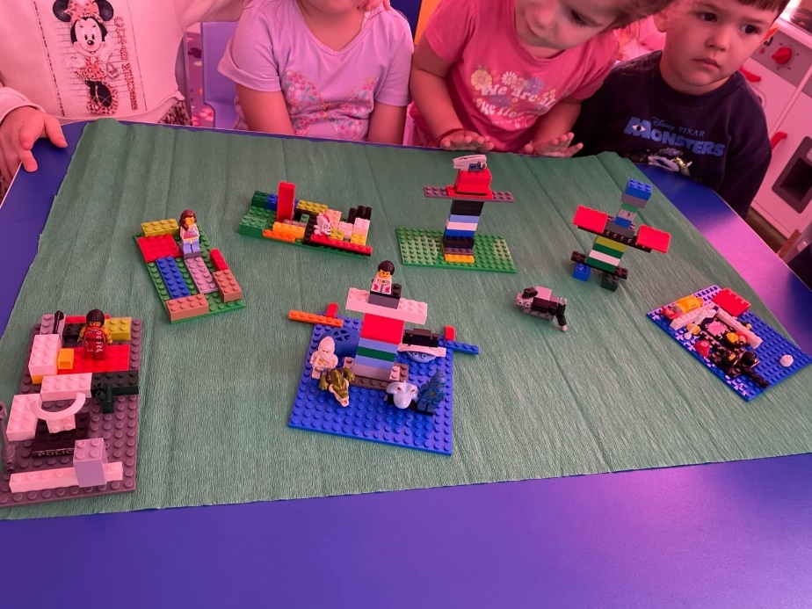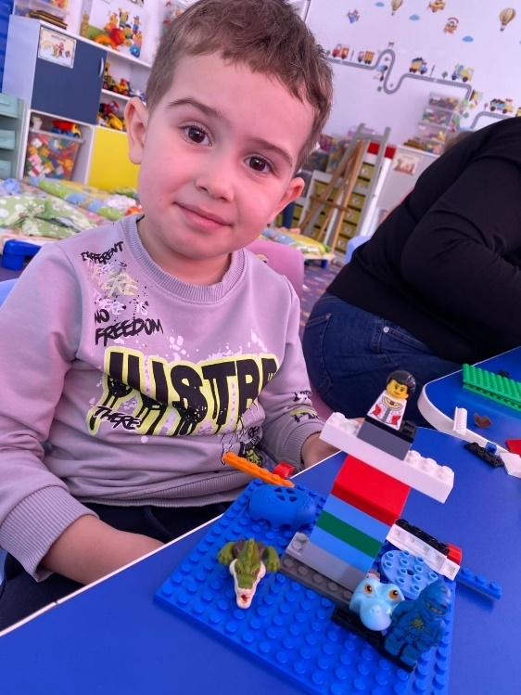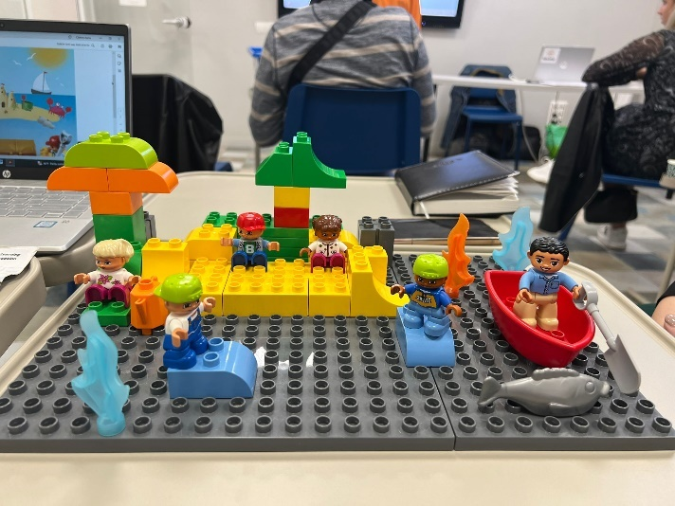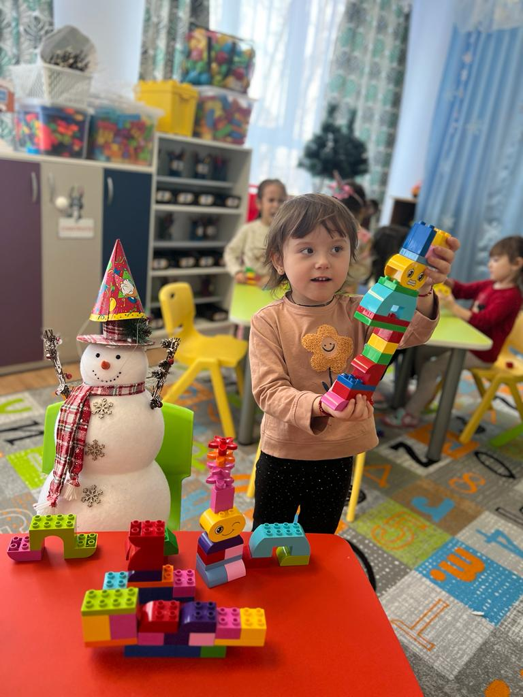

LEGO Story Tales este o metodă inovativă care le permite copiilor să îmbine creativitatea, jocul și învățarea într-un mod plăcut și captivant. Folosind piese Lego, au ocazia să construiască nu doar obiecte și structuri, ci și lumi și personaje care prind viața în cadrul unor povești originale. Acest tip de activitate dezvoltă imaginația și abilitățile de exprimare, fiind o modalitate eficientă de a învăța prin joc.

În cadrul Lego Story Tales, copiii sunt încurajați să construiască propriile narațiuni, să stabilească personajele locații, și să creeze conflicte sau să creeze rezolvări în cadrul poveștilor lor. Acestea să permită să învețe să structureze o poveste, să se leagă între evenimente și să folosească imaginația pentru a dezvolta complexul de povești.

Un alt aspect important al LEGO StoryTelling este colaborarea. Activitatea se poate desfășura în grupuri, preșcolarii lucrând împreună pentru a construi o poveste comună. Astfel, sunt încurajați să împărtășească idei, să asculte și să construiască împreună, ceea ce le dezvoltă abilități sociale și de lucru în echipă. În plus, fiecare copil poate adăuga propria contribuție la poveste, aducând un aport personal și învățând să exprime puncte de vedere.

Povestirile construite cu ajutorul Lrgo ajuta la învățarea cuvintelor noi și a înțelegerii structurale gramaticale, toate acestea fiind integrate într-un context de învățare activă. Copiii sunt mai înclinați să rețină și să aplice informații într-un cadru mai ludic și mai creativ.